Załącznik nr 6.2 do SWZ

OPIS PREZEDMIOTU ZAMÓWIENIA
Nazwa zamówienia: Modernizacja budynków szkół podstawowych na terenie gminy Zbuczyn – etap 2 prace remontowe
Część zamówienia: 2. Remont korytarzy szkolnych w Szkole Podstawowej w Krzesku – Królowa Niwa,
Adres budowy: Szkoła Podstawowa w Krzesku – Królowa Niwa, Krzesk - Królowa Niwa 23, 08-111 Krzesk.,
Przeznaczenie obiektów: Budynek użyteczności publicznej – Szkoła Podstawowa
Przedmiot zamówienia
Wykonanie remontu korytarzy i toalet w Szkole Podstawowej w Krzesku – Królowa Niwa, Krzesk - Królowa Niwa 23, 08-111 Krzesk.

REMONT KORYTARZY

Zakres robót:
Wymiana instalacji elektrycznej – zakres zgodnie z załączonym przedmiarem obejmujący m. in.:
- Demontaż zasilania i rozdzielnic piętrowych i montaż nowych,
- Demontaż istniejącej instalacji elektrycznej w obrębie korytarza (m.in. gniazd, przełączników, dzwonka, kamer, opraw oświetleniowych, okablowania).
- Montaż nowej instalacji: ściany – przewody układane pod tynkiem do wysokości sufitu podwieszanego, powyżej przewody układane natynkowo, oświetlenie mocowane w suficie podwieszanym. Nowa instalacja całkowicie pokrywa się z przeznaczoną do demontażu.
- Elementy z demontażu: kamery, dzwonek, oprawy oświetleniowe, gniazdka, przełączniki.
- Konieczność wykonania pomiarów rezystancji izolacji, badania i pomiary instalacji uziemiającej, piorunochronnej i skuteczności zerowania.
Prace remontowe:
- Demontaż: parkietu, istniejących okładzin ściennych – drewniane listwy odbojowe, poręczy schodowych, wyłazu na poddasze, drzwi wraz z ościeżnicami, zabezpieczeń okien, parapetów.
- Przebudowa instalacji hydrantowej na II piętrze – demontaż istniejącej szafki hydrantowej, wykucie otworu w murze oraz przeniesienie instalacji hydrantowej w nowopowstały otwór oraz montaż nowej szafki hydrantowej dostosowanej do obecnie obowiązujących przepisów.
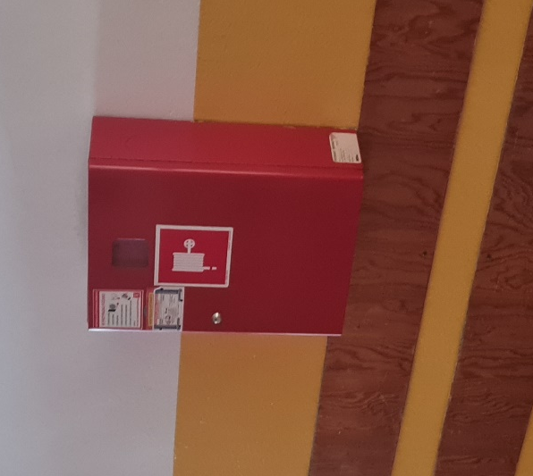

- Poszerzyć otwory drzwiowe zgodnie z zaznaczeniem na planie dostosowując wymiary do drzwi 90/204 cm oraz linię montażu – licowanie drzwi ze ścianą pomieszczenia klasy lub toalet z zachowaniem wnęki od strony korytarza. Zamontować nowe drzwi – z zachowaniem obecnych kierunków otwierania. Zamurować otwory drzwiowe z zgodnie z zaznaczeniem na planie. Zamurowania otworów wykonać z gazobetonu na zaprawie klejowej, dostosować do grubości istniejącego muru oraz obustronnie otynkować i wykończyć.
- Podłoża i tynki należy oczyścić, wyrównać i wyprofilować. Wysokość wykonywania nowych szpachlówek, wypraw tynkarskich i gładzi zależy od wysokości danego pomieszczenia i powinno być wykonane na +10 cm ponad projektowany poziom sufitów.
- Posadzki należy dostosować poziomem do pomieszczeń sąsiednich (wylewka samopoziomująca - szybkowiążąca, cementowa, klasyfikacja CT-C35-F7, szlifowana i zagruntowana zgodnie z zaleceniami producenta kleju do wykładziny PVC)
- Zamontować nowy wyłaz na poddasze. Wyłaz o wym. 75x75 cm ma być wyposażony w składane schody umożliwiające po rozłożeniu wejście na dach (wys. do stropu 3,3 m).
- Wymiana parapetów podokiennych na konglomeratowe/kamienne – 3 szt., wymiary 2,72÷2,94 m x 0,2÷0,30 m (wymiar należy dopasować do istniejącego otworu), o gr 2 cm,
- Na całej powierzchni sufitu korytarza wykonać sufit podwieszany, systemowy, kasetonowy o wymiarach modułowych 60 cm x 60 cm, grubość min. 15 mm. Konstrukcja do sufitów podwieszanych modułowych, profile wykonane z blachy stalowej ocynkowanej ze stopką pokrytą blachą z powłoką lakierniczą w kolorze białym. Systemy konstrukcji sufitowej do podwieszanych sufitów modułowych w systemie połączeń zatrzaskowych lub zaczepowych, ma pozwalać na bardzo prosty i łatwy montaż i demontaż. W miejscach wymagających - typu obudowa wyłazu na poddasze, łączenie sufitu z klatką schodową - wykonać dostosowaną do potrzeb zabudowę G-K na profilach aluminiowych. Na zabudowie z płyt g-k wykonać gładzie i 2-krotne malowanie z uprzednim gruntowaniem.
- W miejscach uszkodzeń stropów istniejących, dokonać napraw istniejących tynków, zapobiegając osypywaniu się i kruszeniu.
- Montaż wykładziny rulonowej PVC podłogowej homogenicznej wraz z cokołem 10 cm (prefabrykowane narożniki cokołowe wewnętrzne i zewnętrzne i listwy wyobleniowe, jako elementy systemu).
- Malowanie lamperii tapetą natryskową na wysokości 1,6 m, powierzchnie lamperii należy malować tapetą natryskową do wysokości 1,6 m po odpowiednim przygotowaniu powierzchni.
- 2-krotne malowanie ścian powyżej lamperii farbą akrylową, powierzchnie ścian powyżej lamperii należy malować 2-krotnie farbą po uprzedniej naprawie tynku oraz gruntowaniu odpowiednim środkiem gruntującym.
- Lakierowanie tapety natryskowej lakierem transparentnym.
- W miejscach naroży ściennych stosować narożniki ochronne (odbojnica narożna) z PVC 50x50mm sięgające do 1,6 m oraz narożnika ochronnego na spoczniku klatki schodowej w miejscu oznaczonym na rysunku.
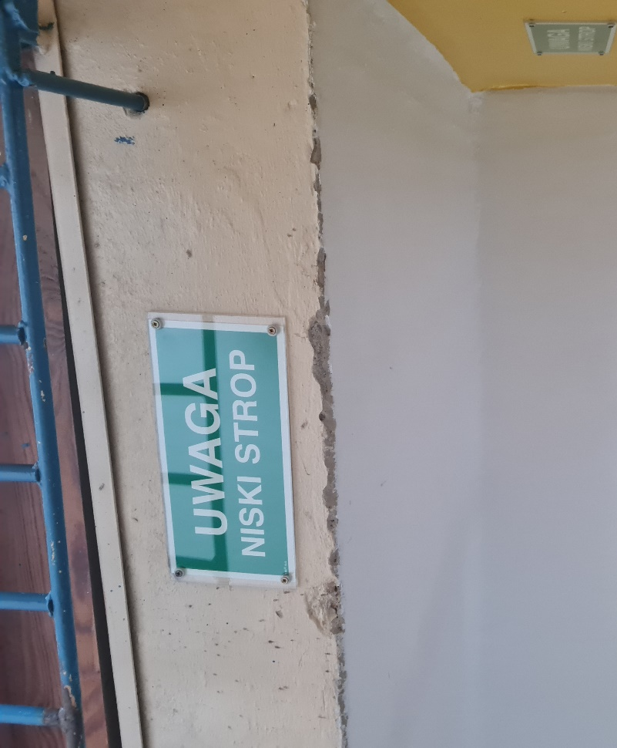
- Montaż nowych pochwytów schodowych na wysokości całej klatki schodowej (4 biegi o długości pochwytu ok. 3,6 m jeden bieg).
- Malowanie kraty zabezpieczającej biegnącej w duszy schodów na całej wysokości klatki schodowej farbą olejną po uprzednim zmatowieniu powierzchni – kolor do uzgodnienia z Zamawiającym.
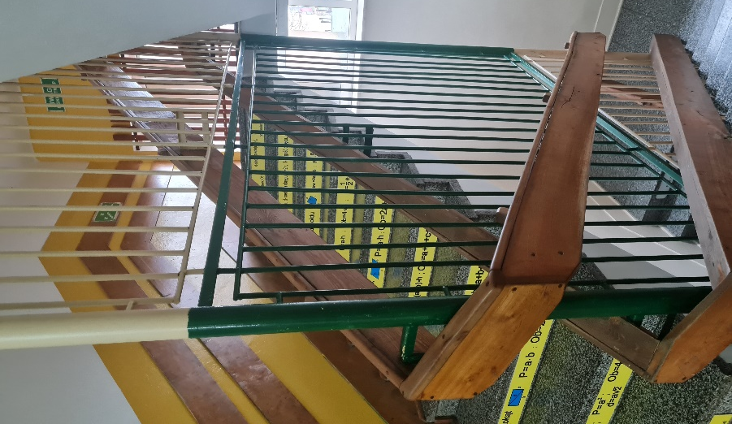
- Montaż osłon grzejnikowych i zabezpieczeń w oknach.
- Kolor farb, kolorystyka okładzin i osłon do uzgodnienia z Zamawiającym przed rozpoczęciem prac.
- Montaż nowych drzwiczek rewizyjnych, kratek wentylacyjnych.
- Usunięcie odpadów pozostałych z prac rozbiórkowych - Wykonawca wywiezie i zutylizuje we własnym zakresie.
Na ciągach komunikacyjnych zainstalowane są środki ochrony pożarowej, gaśnice, oznaczenia dróg ewakuacyjnych. Wszelkie środki i zabezpieczenia w przypadku konieczności demontażu należy odtworzyć z zachowaniem obowiązujących wymagań.

REMONT ŁAZIENeK – parter, I i II piętro
Zakres robót:
- Demontaż istniejącego białego montażu.
- Demontaż istniejących okładzin ściennych, podłogowych i sufitowych (glazura, terrakota, siding).
- Likwidacja ścian działowych zgodnie z zaznaczeniem na planie.
- Przebudowa instalacji wodnej i kanalizacyjnej – doprowadzenie instalacji do układu białego montażu jak na planie.
- Na 1 piętrze zaznaczony na rysunku podgrzewacz wody należy zdemontować, a po wykonaniu prac remontowych ponownie zamontować.
- Instalacja wodociągowa – w łazienkach przy umywalkach zamontować krany czerpalne do napełniania wiader na wysokości 80 cm od posadzki (1 sz. na piętro).

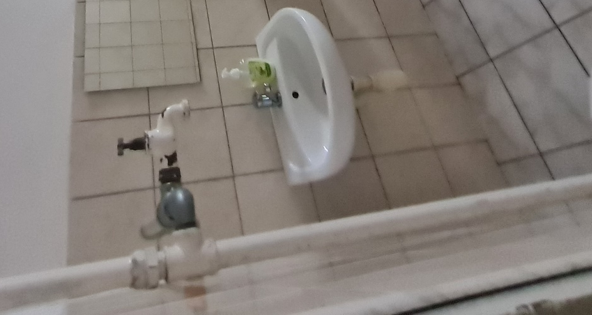
- Demontaż drzwi wejściowych do pomieszczenia oraz montaż nowych z poszerzeniem otworu.
- Na 2 piętrze zamurowanie otworu w ścianie zgodnie z zaznaczeniem na rys. Zamurowanie otworu wykonać z gazobetonu na zaprawie klejowej, dostosować do grubości istniejącego muru oraz obustronnie otynkować i wykończyć.
- Na 2 piętrze - dostosowanie instalacji elektrycznej do podziału pomieszczeń. Pomieszczenie nr 4 - montaż dodatkowego punktu świetlnego na suficie (przewodami YDY 3x1,5 mm2) nad nowoprojektowanymi kabinami sanitarnymi wraz z oprawą oświetleniową. Wykucia pod nową instalacje ułożoną pod tynk należy naprawić - uzupełnić tynk.
- Montaż parapetów z konglomeratu/kamienia w otworach okiennych – wymiary ok. 160-165cm x 0,30 m (wymiar należy dopasować do istniejącego otworu), kolor do uzgodnienia z Zamawiającym.
- Posadzki należy dostosować poziomem do pomieszczeń sąsiednich (wylewka samopoziomująca - szybkowiążąca, cementowa, klasyfikacja CT-C35-F7, szlifowana i zagruntowana zgodnie z zaleceniami producenta kleju do wykładziny PVC)
- Montaż wykładziny rulonowej PVC podłogowej homogenicznej wraz z cokołem 10 cm (prefabrykowane narożniki cokołowe wewnętrzne i zewnętrzne i listwy wyobleniowe, jako elementy systemu).
- Ułożenie okładzin ściennych z wykładziny PCV np. typu tarkett po odpowiednim przygotowaniu powierzchni – do wys. 2 m.
- Wykonanie białego montażu.
- 2-krotne malowanie sufitu farbą akrylową, powierzchnie sufitów należy malować 2-krotnie farbą po uprzedniej naprawie tynku oraz gruntowaniu odpowiednim środkiem gruntującym.
- 2-krotne malowanie ścian powyżej lamperii farbą akrylową, powierzchnie ścian powyżej lamperii należy malować 2-krotnie farbą po uprzedniej naprawie tynku oraz gruntowaniu odpowiednim środkiem gruntującym.
- Wykonanie kabin z HPL
- Montaż osłon grzejnikowych.
- Kolor farb, kolorystyka okładzin i kabin do uzgodnienia z Zamawiającym przed rozpoczęciem prac.
- Montaż nowych drzwiczek rewizyjnych, kratek wentylacyjnych, gniazdek.
- Usunięcie odpadów pozostałych z prac rozbiórkowych - Wykonawca wywiezie i zutylizuje we własnym zakresie.

Uwaga:
Wskazane jest przeprowadzenie wizji lokalnej w celu zapoznania się z miejscem wykonania Przedmiotu Zamówienia, jego otoczeniem oraz dokonania niezbędnych obmiarów oraz uzyskania wszelkich danych, jakie mogą być niezbędne w przygotowaniu oferty.
Wszelkich obmiarów dokonuje oferent i na ich podstawie określa cenę za wykonanie zamówienia. Szacunkowe obmiary pomieszczenia zgodnie z załączonym planem.
Materiały
Materiały stosowane podczas wykonywania prac powinny być dopuszczone do powszechnego obrotu i zastosowania w budownictwie na obszarze Unii Europejskiej, w odpowiednim standardzie oraz zgodnie z wszelkimi obowiązującymi normami. Wszystkie elementy powinny być fabrycznie nowe. Wymagane jest przekazanie odpowiednich dokumentów deklarujących jakość i sprawności m.in. atestów, kart katalogowych, deklaracji zgodności, certyfikatów, aprobat technicznych.
Wykładzina PVC homogeniczna na przykład: Tarkett iQ Granit niewymagająca woskowania ani pastowania przez całe życie produktu lub równoważna o parametrach nie gorszych niż:
- klasa użytkowa wg ISO 10574 (EN 685): 34/43,
- Typ wykładziny wg ISO 10581: TYP.I,
- Grubość całkowita wykładziny wg ISO 24346 (EN 428): 2.00 mm,
- Grubość warstwy użytkowej wg ISO 24340 (EN 429): 2.00 mm,
- Waga całkowita wg ISO 23997 (EN 430): 2800 g/m2,
- Wgniecenie resztkowe wg ISO 24343-1 (EN 433): 0.02 mm,
- zabezpieczenie powierzchni: unikalna technologia odnowy powierzchni poprzez polerowanie na sucho,
- Całkowita emisja LZO: < 10 µg/m3 po 28 dniach,
- właściwości elektrostatyczne wg EN 1815: <2kV,
- właściwości antypoślizgowe wg DIN 51130: R9, EN 13893: ≥0.3,
- stabilność wymiarowa wg EN 434: ≤0.40%,
- dobra odporność chemiczna,
- klasa palności EN 13501-1: Bfl s1
Wykładzina musi być przyklejona na podłożu suchym dla podkładów cementowych <2% CCM, na czystym równym 2mm/2m. Zainstalowana zgodnie z zaleceniami producenta.

Wykładzina w pomieszczeniach mokrych PVC homogeniczna na przykład: Tarkett GRANIT MULTISAFE niewymagająca woskowania ani pastowania przez całe życie produktu lub równoważna o parametrach nie gorszych niż:
- klasa użytkowa wg ISO 10574 (EN 685): 34/43,
- Typ wykładziny wg ISO 10581: TYP.I,
- Grubość całkowita wykładziny wg ISO 24346 (EN 428): 2.00 mm,
- Grubość warstwy użytkowej wg ISO 24340 (EN 429): 2.00 mm,
- Waga całkowita wg ISO 23997 (EN 430): 2800 g/m2,
- Wgniecenie resztkowe wg ISO 24343-1 (EN 433): 0.02 mm,
- właściwości antypoślizgowe wg DIN 51130: R10, BS 7976-2 PVT >=36 -Niskie ryzyko poślizgu
- Odporność na światło ISO 105-B02 ≥ 7
- Stabilność wymiarowa EN ISO 23999 Średnia wartość zmierzona : ≤ 0.40 %
- dobra odporność chemiczna,
- Klasa reakcji na ogień EN 13501-1 Bfl-s1
- Reakcja na ogień - EN ISO 9239-1 EN ISO 9239-1 ≥ 8 kW/m²
- Reakcja na ogień - EN ISO 11925-2 EN ISO 11925-2 Zgodny
- Właściwości elektrostatyczne EN 1815 Antystatyczne (≤ 2 kV)
Wykładzina musi być przyklejona na podłożu suchym dla podkładów cementowych <2% CCM , na czystym równym 2mm/2m. Zainstalowana zgodnie z zaleceniami producenta.
Drzwi:
Stolarka drzwiowa drewniana laminowana, ościeżnica regulowana, szerokość opaski 8 cm, skrzydło bezprzylgowe z ukrytymi zawiasami. Kolorystyka do uzgodnienia z Zamawiającym.
Klamka drzwiowa o bezpiecznym kształcie, zagiętym do drzwi (kształt litery U), przeznaczona do stosowania w obiektach budowlanych zgodnie z DIN 18255 i DIN EN 1906, 4 klasa użytkowania. Wykonana z poliamidu, z odpornym na korozję rdzeniem ze stali.
System klasyfikacji zgodnie z DIN EN 1906:
kategoria użytkowania: klasa 4
wytrzymałość: klasa 7
masa drzwi: brak klasyfikacji
odporność ogniowa: klasa 0
bezpieczeństwo: klasa 1
odporność na korozję: klasa 4
ochrona przed włamaniem: klasa 0
Osłony grzejników i zabudowy zabezpieczające okna
Materiał: Atestowana płyta MDF obustronnie laminowana w kolorze białym, wszystkie krawędzie zaokrąglone, ażurowa – wzór do wyboru przez Zamawiającego.
Grubość: Płyta MDF o grubości 12 mm
Wszystkie krawędzie zewnętrzne jak i otwory maskownicy są zaokrąglane dla bezpieczeństwa dzieci.

Biały montaż:
Umywalka:
- Kolorystyka: biały
- Szerokość (cm) 50, Głębokość (cm) 40-45, na parterze Szerokość (cm) 40, Głębokość (cm) 30-35,
- Kształt: półokrągły
- Materiał: ceramika
- Otwór na baterię: 1 - otwór na baterię
- Z powłoką uszlachetniającą ceramikę, która zapobiega powstawaniu osadu i ułatwiająca utrzymanie czystości

Baterie umywalkowe stojące, jednouchwytowe, chromowane, głowica z wkładem ceramicznym, trzpień mosiężny, wymagana gwarancja producenta 5 lat.
Miska ustępowa ceramiczna wisząca, spłuczka podtynkowa ze stelażem montażowym, ceramika w komplecie z deską sedesową twardą, antybakteryjną, z zawiasami ze stali nierdzewnej, przycisk do spłuczek chromowany półmatowy – satynowy.
Wymagania dotyczące kabin sanitarnych:
- wysokość kabin – 200cm, prześwit nad posadzką – 18cm
- szerokość skrzydła drzwiowego kabiny – 80cm
- wypełnienie ścian – płyta HPL gr 10mm, krawędzie płyt frezowane,
- profile mocujące kabiny do ścian - aluminiowe
- zawiasy: 3 aluminiowe zawiasy na drzwiach z funkcją samodomykania, montowane do wąskiej krawędzi płyty,
- zamknięcie: zamek poliamidowo-aluminiowy, z możliwością awaryjnego otwierania, spełniający rolę pochwytu, kąt obrotu rygla 180º .
- kolor : do uzgodnienia z Zamawiającym

Wykonawca zapewni wszystkie niezbędne materiały budowlane nawet jeśli nie zostały wyszczególnione w niniejszym opisie przedmiotu zamówienia jeśli są niezbędne do wykonania przedmiotu zamówienia np. silikon itp.

oprawy oświetleniowe - korytarz
- strumień świetlny min 110 lm/W
- oprawa montowana w suficie podwieszanym
- klosz PET/tworzywo sztuczne (nie dopuszcza się kloszy szklanych)
- Widoczne części obudowy nie powinny zmieniać parametrów w czasie użytkowania. Nie powinny zmieniać barwy ani się odkształcać. Powinny być odporne na promieniowanie UV i być przystosowane do pracy w pomieszczeniach biurowych.
- oprawa powinna być przystosowana do 4 świetlówek LED T8 o długości 60 cm, gniazdo G13, zasilanie jednostronne.
- Natężenie oświetlenia – 100 lx
- Równomierność 0,6.

Pochwyty na klatce schodowej
Wykonanie rury Ø42,4 mm, stal nierdzewna AISI 304, szlifowana. Mocowanie pochwytów do istniejącej kraty zabezpieczającej. Poręcz zakończona półkula

W okresie prac Wykonawca będzie:
- utrzymywać teren prac w należytym porządku, usunięcie odpadów pozostałych z prac rozbiórkowych - Wykonawca wywiezie i zutylizuje we własnym zakresie,
- prace wynikające z nadmiernego hałasu i zanieczyszczenia, lub innych przyczyn powstałych w następstwie jego sposobu działania wykonywać poza godzinami użytkowania obiektu, lub w uzgodnieniu z Zamawiającym,
- Wykonawca będzie przestrzegać przepisów ochrony przeciwpożarowej,
- podczas realizacji robót Wykonawca będzie przestrzegać przepisów dotyczących bezpieczeństwa i higieny pracy, w szczególności Wykonawca ma obowiązek zadbać, aby personel nie wykonywał pracy w warunkach niebezpiecznych, szkodliwych dla zdrowia oraz nie spełniających odpowiednich wymagań sanitarnych,
- Wykonawca będzie odpowiedzialny do prowadzenia prac w taki sposób, aby nie dezorganizowały czasu pracy szkoły do momentu odbioru ostatecznego.

Wykonawca przez rozpoczęciem robót zobowiązany jest do przedstawienia Zamawiającemu do zatwierdzenia w formie pisemnej zestawienia materiałów, wyrobów i urządzeń przeznaczonych do wbudowania. Muszą one być zgodne z minimalnymi wymaganiami określonymi w OPZ.

Przepisy prawne związane z wykonaniem zamierzonego zamierzenia budowlanego
- Ustawa z dnia 11 września 2019 r. Prawo zamówień publicznych (Dz. U. z 2022 r. poz. 1710 z późn. zm.)
- Ustawa z dnia 7 lipca 1994 r. Prawo budowlane (Dz. U. z 2023 r. poz. 682 z późn. zm.)
- Rozporządzenie Ministra Infrastruktury z dnia 12 kwietnia 2002 r. w sprawie warunków technicznych, jakim powinny odpowiadać budynki i ich usytuowanie (Dz. U. z 2022 r. poz. 1225 z późn. zm.)
- Rozporządzenie Ministra Pracy i Polityki Socjalnej w sprawie ogólnych przepisów bezpieczeństwa i higieny pracy (Dz. U. z 2003 r. poz. 169, 1650 z późn. zm.)
- Rozporządzenie Ministra Edukacji Narodowej i Sportu z dnia 31 grudnia 2002 r. w sprawie bezpieczeństwa i higieny w publicznych i niepublicznych szkołach i placówkach (Dz. U. z 2020 r. poz. 1604 z późn. zm.)
- Rozporządzenie Ministra Edukacji Narodowej z dnia 12 sierpnia 2020 r. zmieniające rozporządzenie w sprawie bezpieczeństwa i higieny w publicznych i niepublicznych szkołach i placówkach (Dz. U. 2020 r. poz. 1386 z późn. zm.)

